RELATÓRIO DO TESTE

Cadastro de Contrato Pet – Cenário 2: Preenchimento completo e cancelamento.

Data do teste: 14/08/2025 14:51:26

🚀 Iniciando teste de cadastro de Contrato Pet

🔄 Acessando sistema...

✅ Acessando sistema realizada com sucesso.

Screenshot: acessando_sistema

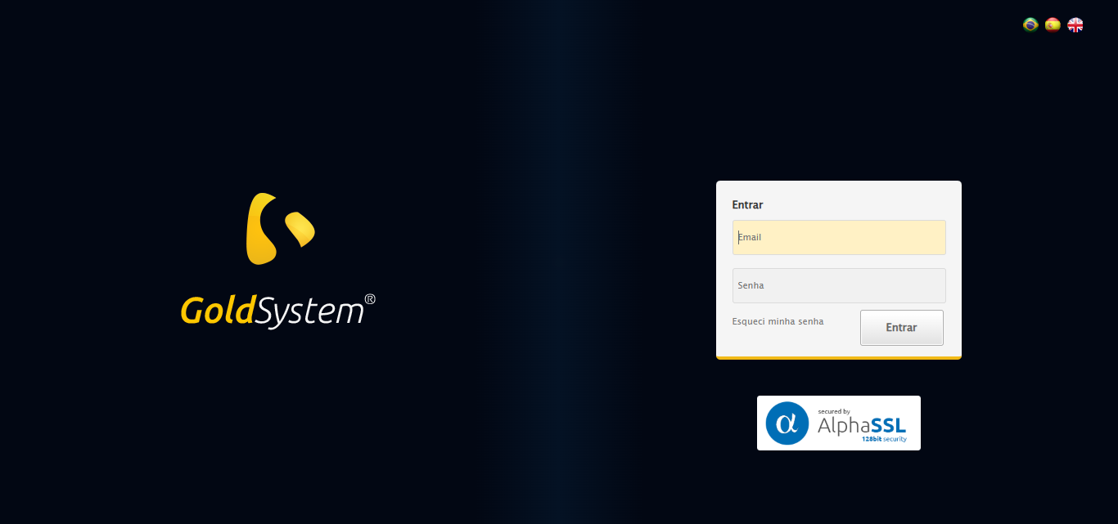

🔄 Realizando login...

✅ Realizando login realizada com sucesso.

Screenshot: realizando_login

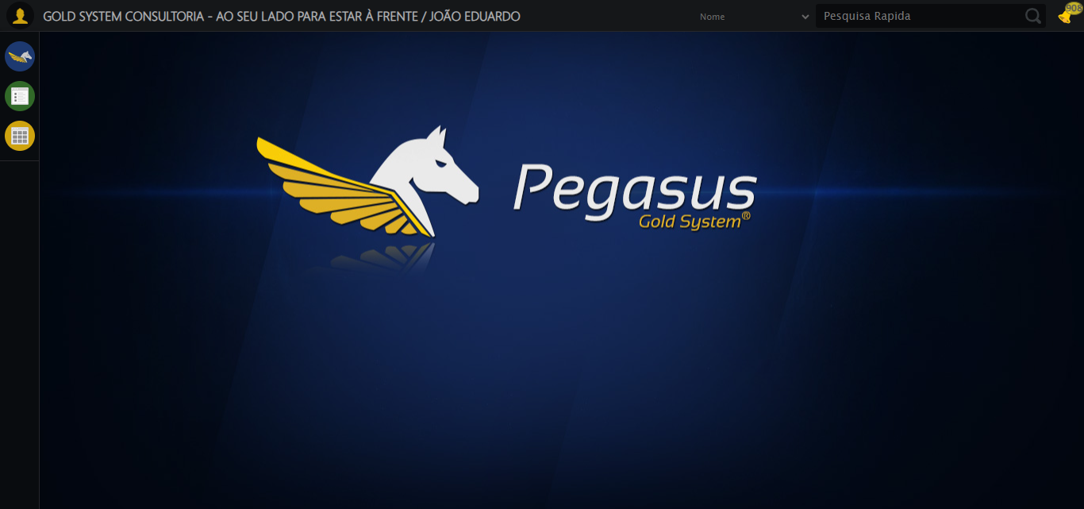

🔄 Ajustando zoom e abrindo menu...

🔍 Zoom ajustado para 90%.

✅ Ajustando zoom e abrindo menu realizada com sucesso.

Screenshot: ajustando_zoom_e_abrindo_menu

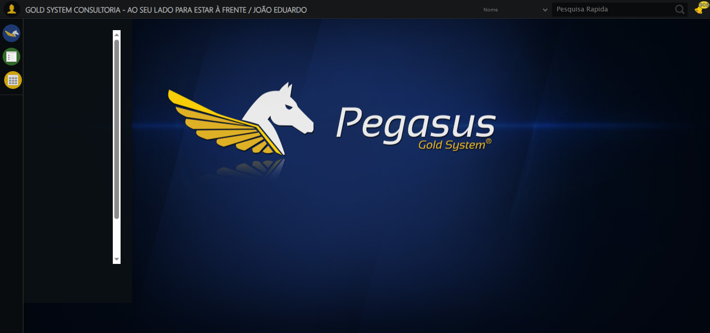

🔄 Acessando PET...

✅ Acessando PET realizada com sucesso.

Screenshot: acessando_pet

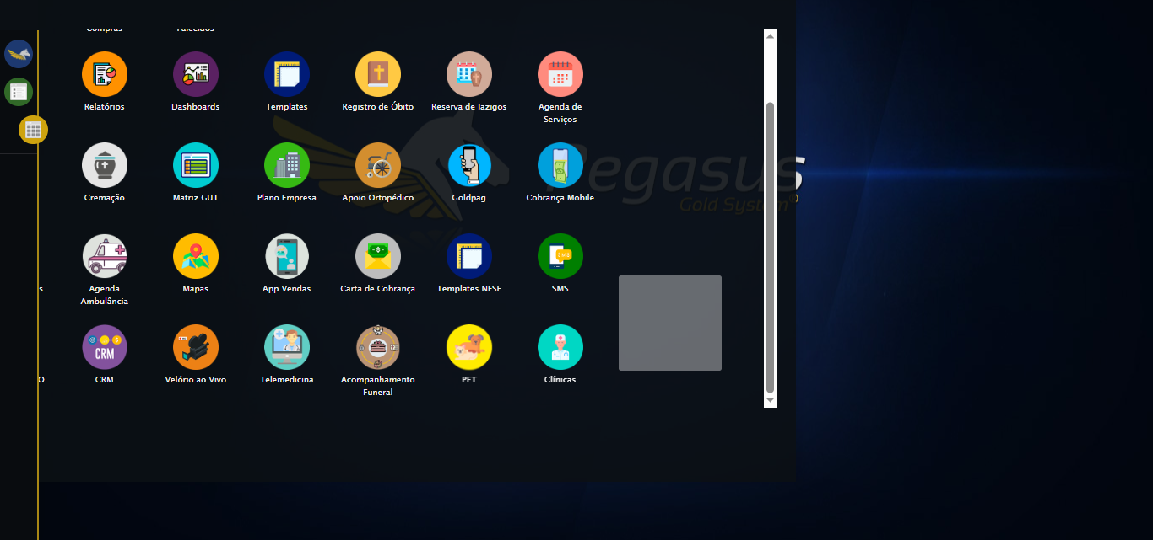

🔄 Clicando em Cadastrar Contrato...

✅ Clicando em Cadastrar Contrato realizada com sucesso.

Screenshot: clicando_em_cadastrar_contrato

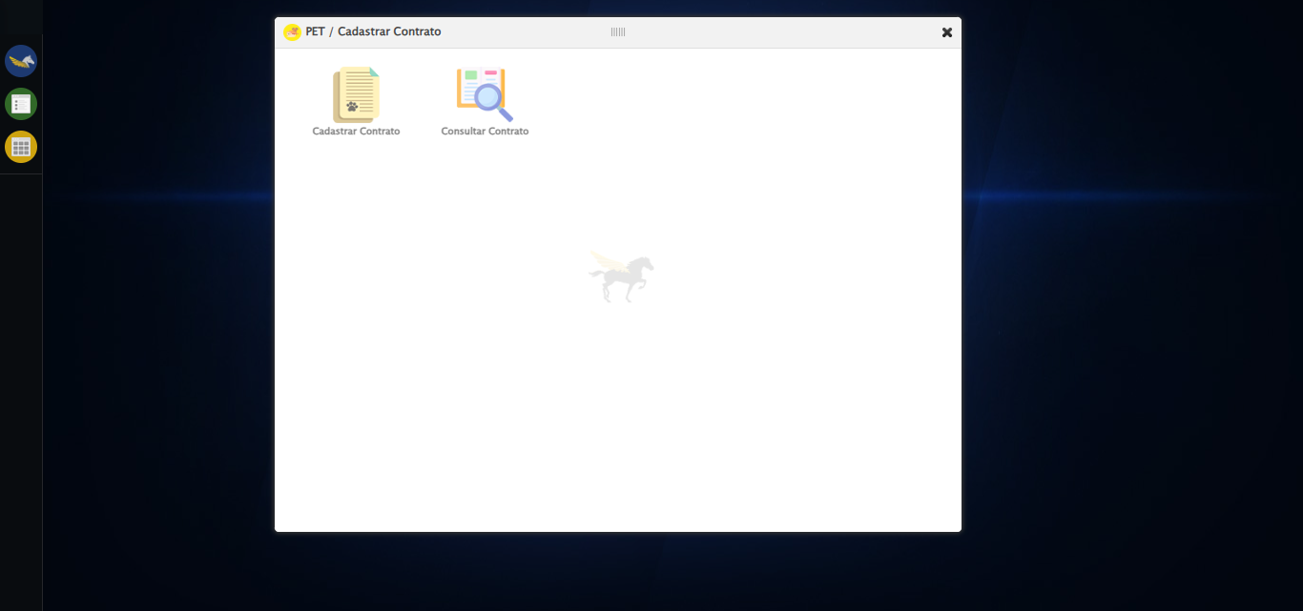

🔄 Selecionando Pacote...

✅ Selecionando Pacote realizada com sucesso.

Screenshot: selecionando_pacote

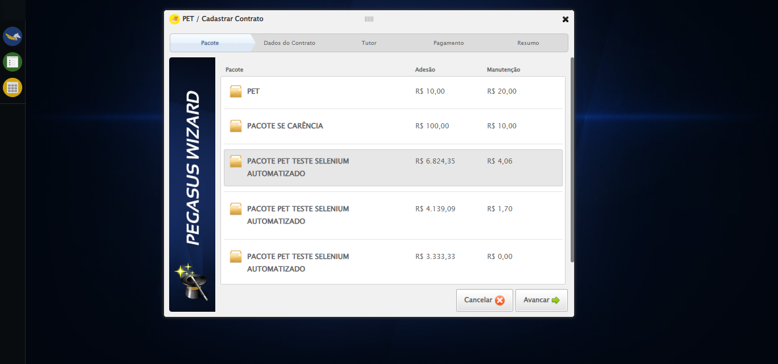

🔄 Avançando para aba: 'Dados do Contrato'...

✅ Avançando para aba: 'Dados do Contrato' realizada com sucesso.

Screenshot: avançando_para_aba_dados_do_contrato_

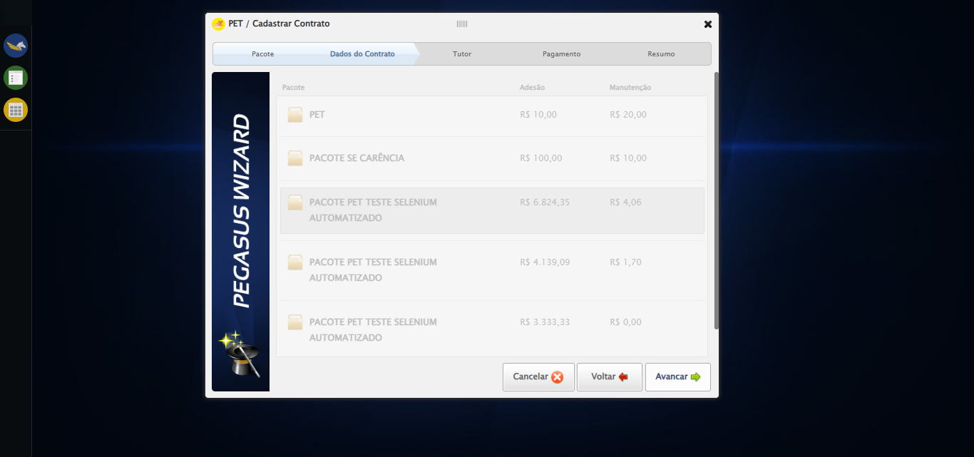

🔄 Selecionando Supervisor...

✅ Selecionando Supervisor realizada com sucesso.

Screenshot: selecionando_supervisor

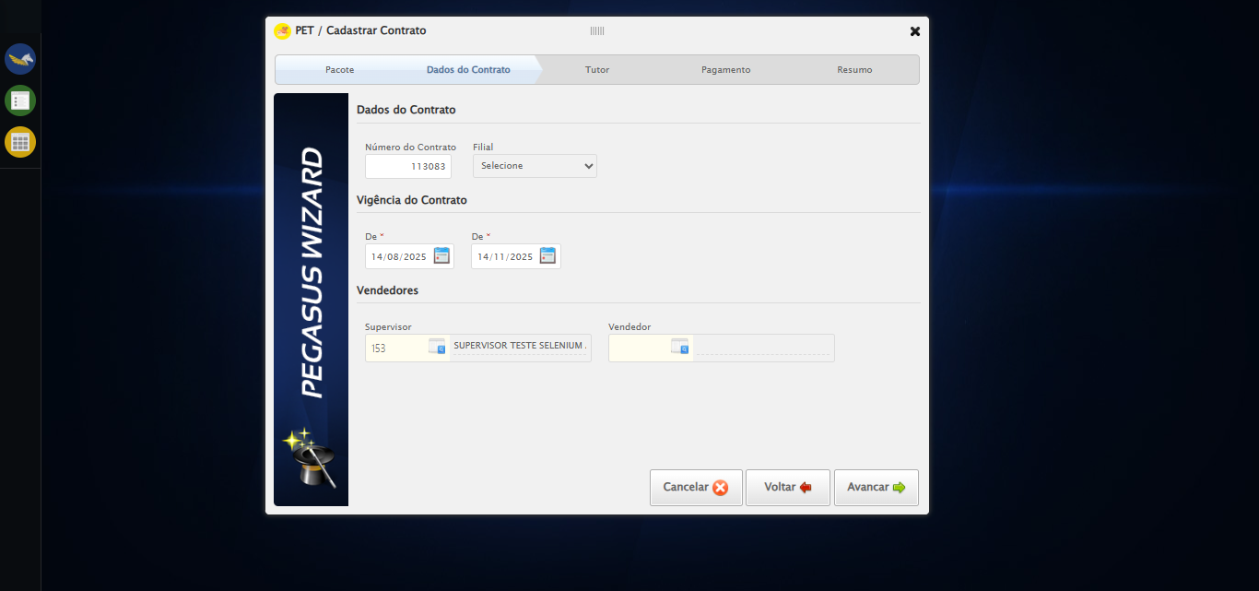

🔄 Selecionando Vendedor...

✅ Selecionando Vendedor realizada com sucesso.

Screenshot: selecionando_vendedor

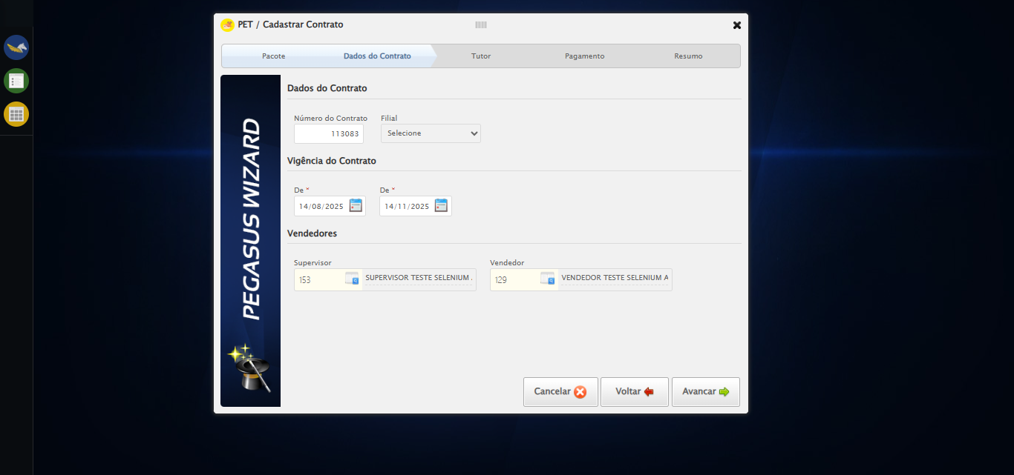

🔄 Avançando para aba: 'Tutor'...

✅ Avançando para aba: 'Tutor' realizada com sucesso.

Screenshot: avançando_para_aba_tutor_

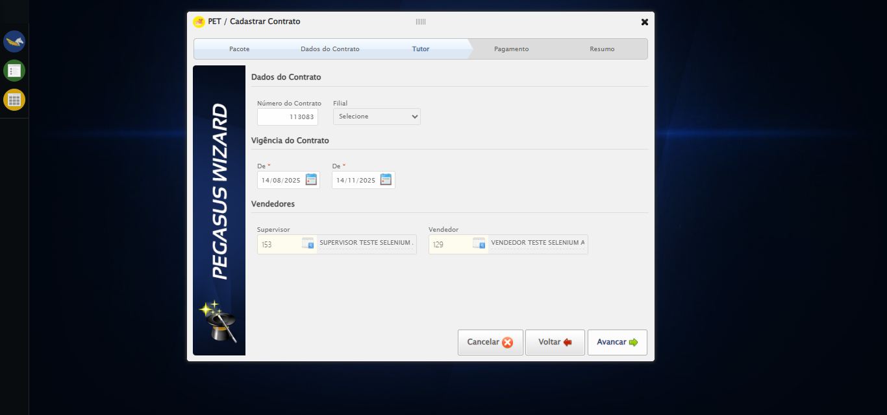

🔄 Selecionando Tutor...

✅ Selecionando Tutor realizada com sucesso.

Screenshot: selecionando_tutor

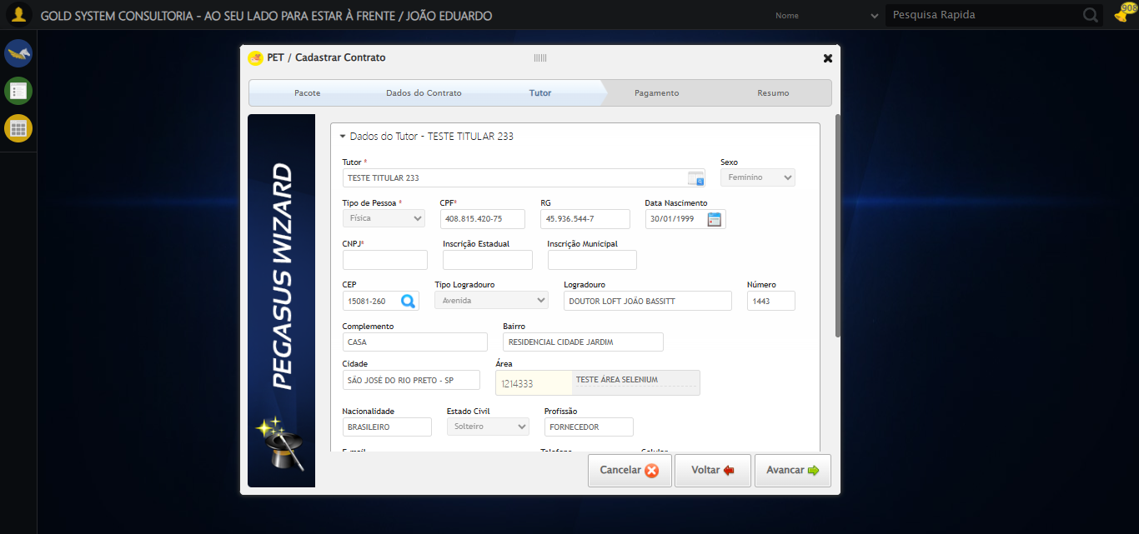

🔄 Salvando Tutor...

✅ Salvando Tutor realizada com sucesso.

Screenshot: salvando_tutor

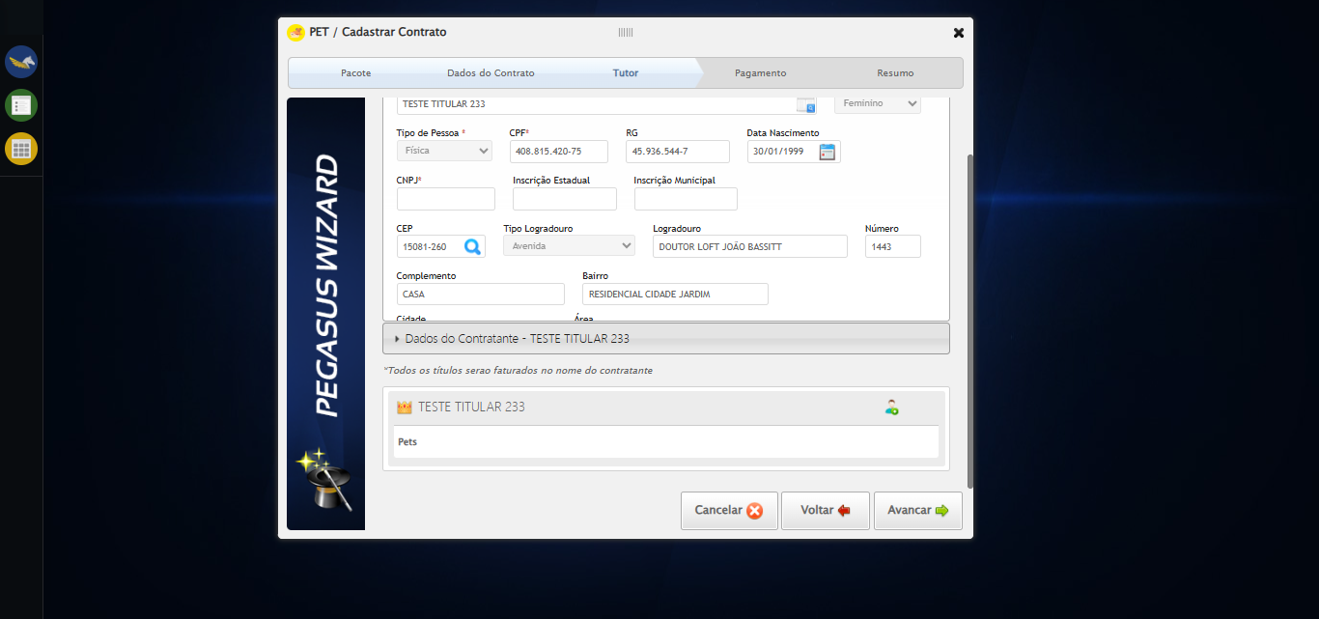

🔄 Selecionando Pet...

✅ Selecionando Pet realizada com sucesso.

Screenshot: selecionando_pet

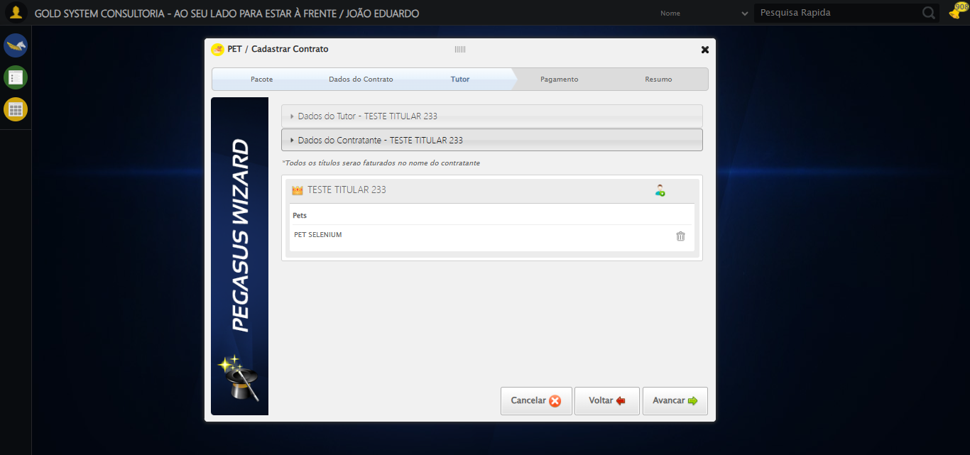

🔄 Avançando para aba: 'Pagamento'...

✅ Avançando para aba: 'Pagamento' realizada com sucesso.

Screenshot: avançando_para_aba_pagamento_

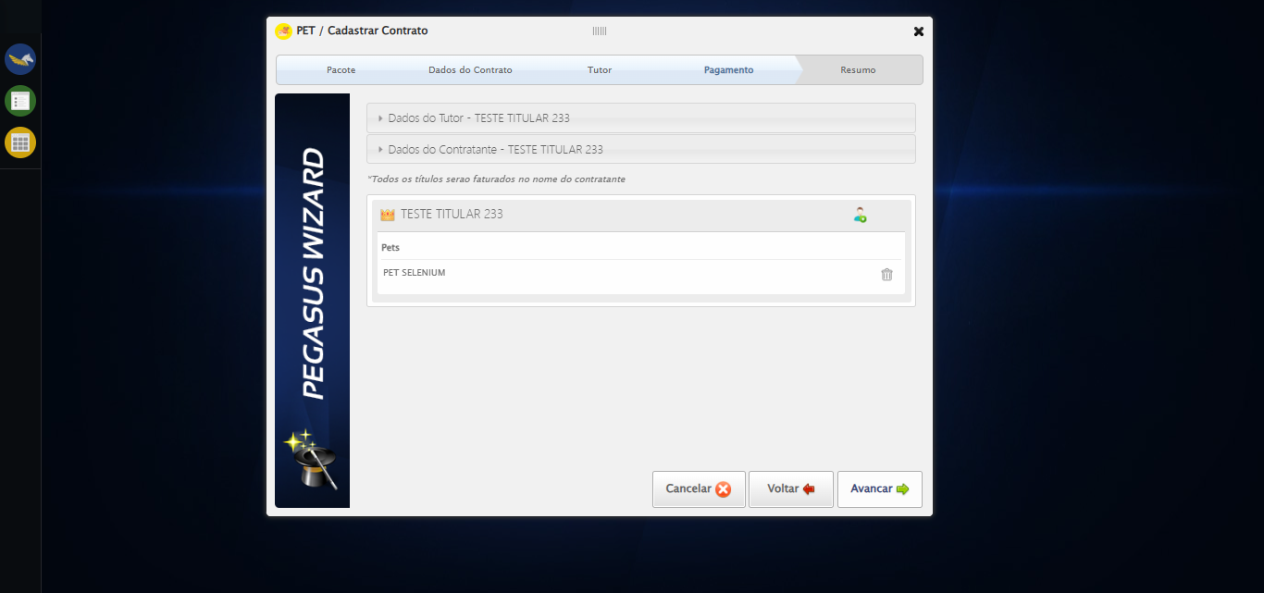

🔄 Avançando para aba: 'Resumo'...

✅ Avançando para aba: 'Resumo' realizada com sucesso.

Screenshot: avançando_para_aba_resumo_

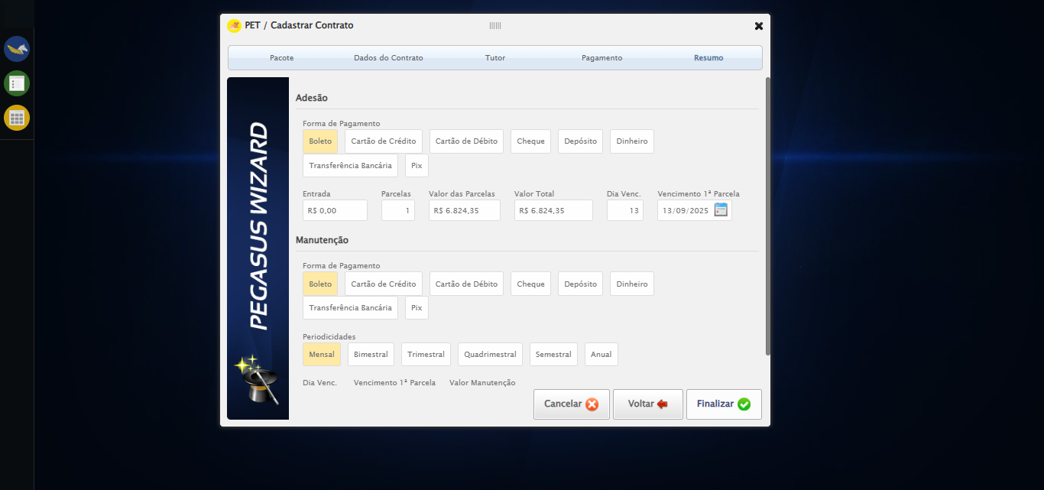

🔄 Cancelando cadastro...

✅ Cancelando cadastro realizada com sucesso.

Screenshot: cancelando_cadastro

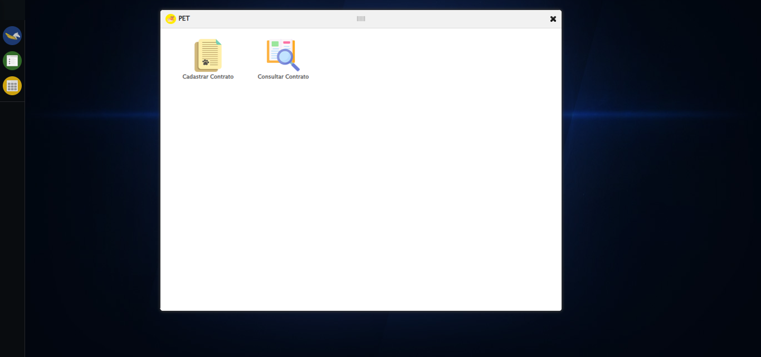

🔄 Fechando modal após o cancelamento...

✅ Fechando modal após o cancelamento realizada com sucesso.

Screenshot: fechando_modal_após_o_cancelamento

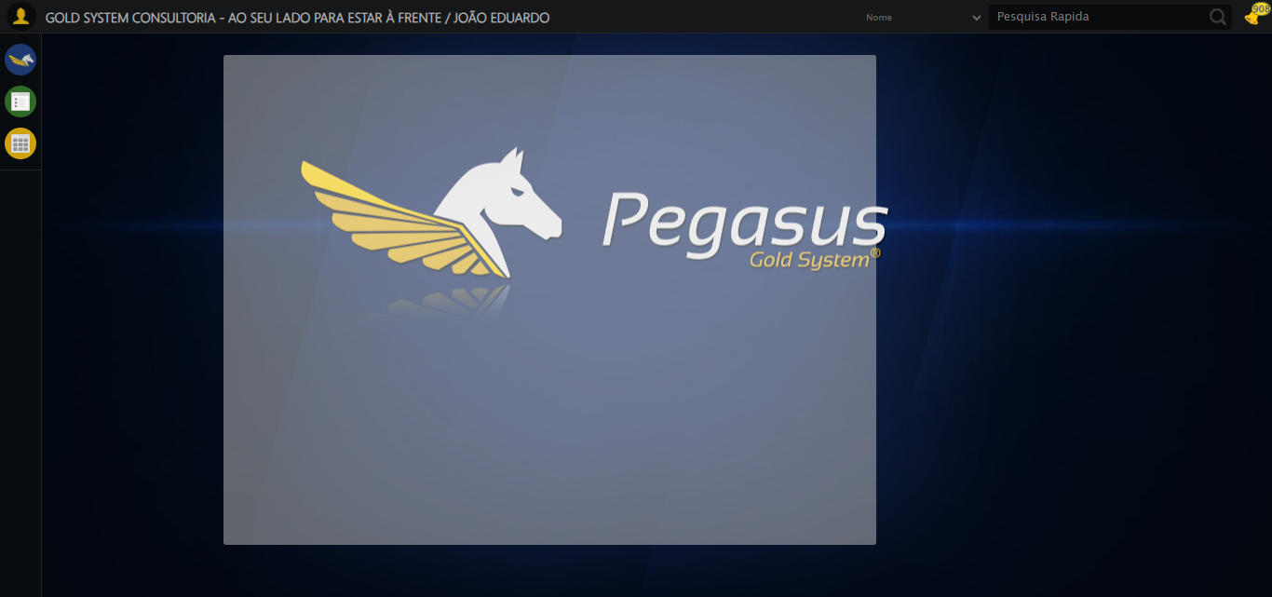

🔍 Verificando mensagens de alerta...

ℹ️ Nenhuma mensagem de alerta encontrada.

✅ Teste concluído.

✅ Teste executado com sucesso!